ПРИМЕР ОФОРМЛЕНИЯ ТЕЗИСОВ

УДК NNN.MM.Y
пустая строка
НАЗВАНИЕ ДОКЛАДА
пустая строка
А.А. Иванов, Б.Б. Смирнов
пустая строка
Наименование вуза, организации (полностью)
(например, ФГАОУ ВО «Санкт-Петербургский политехнический университет Петра Великого»)
Город, страна
(например, г. Санкт-Петербург, Россия)
e-mail: ivanov_aa@mail.com
пустая строка
Текст статьи…Текст статьи…Текст статьи…Текст статьи… Текст статьи…Текст статьи…Текст статьи … Текст статьи …
Таблица 1 – Название
Заголовок таблицы | Заголовок таблицы | Заголовок таблицы
Боковик таблицы | 1 | 2
Боковик таблицы | 3 | 4

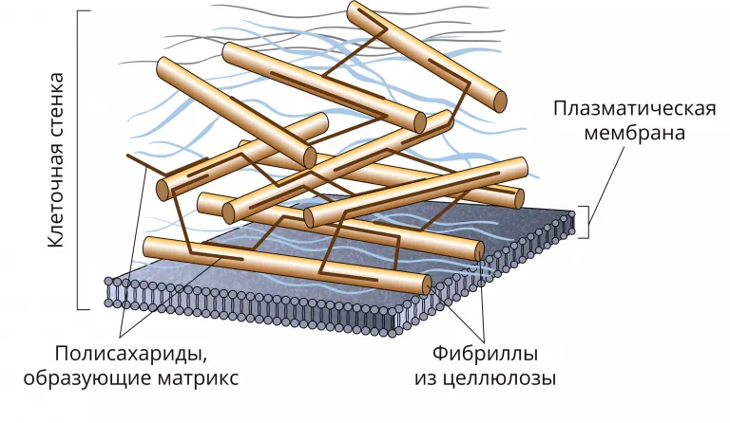
Рисунок 1 – Строение клеточной стенки
пустая строка
ЛИТЕРАТУРА
1. Ковтун, О. П. Потенциальные лабораторные маркеры винкристин-индуцированной периферической невропатии / О. П. Ковтун, В. В. Базарный, О. В. Корякина // Вестник Российской академии медицинских наук. – 2022. – Т. 77, № 3(7). – С. 208-213.
2. Маретина, М. А. Современные тенденции в диагностике, скрининге и лечении спинальной мышечной атрофии / М. А. Маретина, А. В. Киселев, А. В. Ильина [и др.] // Вестник Российской академии медицинских наук. – 2022. – Т. 77, № 2. – С. 87-96.
3. Зеленевский, Н. В. Анатомия животных. Неврология. Органы чувств. Особенности строения домашней птицы. Практикум : Учебное пособие для вузов / Н. В. Зеленевский, М. В. Щипакин, Д. С. Былинская. – Cанкт-Петербург : Издательство "Лань", 2022. – 128 с.
4. Peterson, T. A. Astrocyte and microglial aging: Morphology and modeling / T. A. Peterson, A. G. Maclean // Factors Affecting Neurological Aging: Genetics, Neurology, Behavior, and Diet, 2021. – P. 269-279.

